El retorn de la magia
Hi havia una vegada un nen que es deia Harry Potter .
Vivia a Hogwarts, un castell gegant on hi havia molts mags. Els seus amics eran el Ron i la Hermione. Cadascun portava una vareta. Hi havia moltes varetas diferents: grans, petitas,llarges, curtes, etc... pero la de Harry era especial: era mes poderosa. 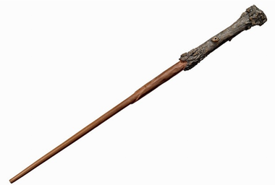 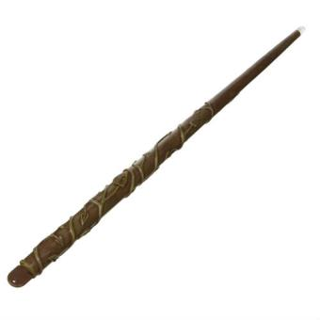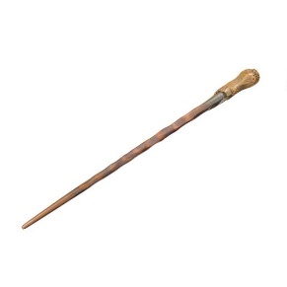
A Hogwarts hi havia molts alumnes pero el que Harry detestaba era el Draco Malfoy un estupid. A la classe de pocions, mentres Harry llegia el llibre de pocions per aprende a curar ferides el Draco Malfoy li va dir:
-“ Eh tu!, no saps fer res tonto” amb una sonrisa burlona. El Harry es va enfadar molt contenin les seves paraules per contestarli.
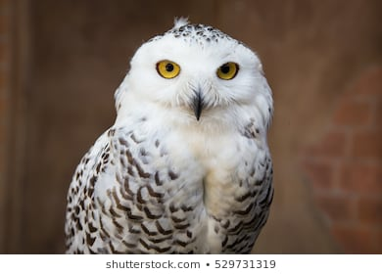
Mes tard, al menjador va arribar Hedwig, la mascota de Harry, una lechuza blanca com la neu. Va caure una carta. A la carta no hi havia remitent. Impacient la va obrir. La carta deia: “Estimat Harry, nececitem la teva ajuda al Bosc Negre.”
Per la nit mentres Harry es treia les ulleres per dormir va pensar en la carta. Cuan es va dormir va somiar que anave al Bosc Negre i que li atacaben .
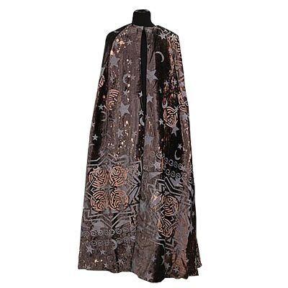
Al dia seguent, Harry va agafar la capa d´invisibilitat, una capa que si te la posavas et feies invisible.
De cami al Bosc Negre es va posar la capa d´invisibilitat.
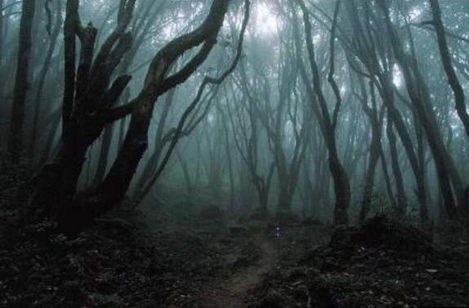
Quan va arribar es va treure la capa. Va veure un destel de llum, i, de cop el tormell li sangrava. Harry va recordar la pocio per curarse. Va fer la pocio i, de repent, el seu tormell no sangrava.
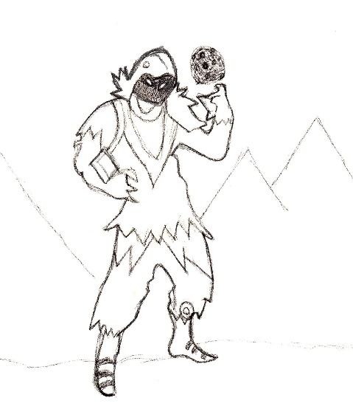
Va veure una silueta que li va dir:
- “Harry et matare”
La seva vareta era puntiaguda amb bonys.
La silueta va entrar al cos de Harry sense que Harry es dones conte. Harry va correr a Hogwarts.
Cuan Harry va arribar a Hogwarts la silueta va sortir de Harry i va començar a destroiro tot.
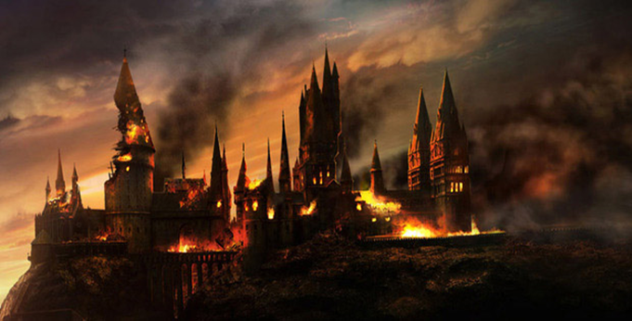
Harry va descobrir el que era: era un dementor !!!
Harry va anar a la torre de Dumbledore. Despres va anar a buscar a Hermione i a Ron.

El dementor va dir a Dumbledore:
- “Hem vau traicionar, jo vulia ser mag.”
Harry no entenia res.
Bruce, que aixi es deia el dementor, va dir a Dumbledore:
- “Si , jo volia ser mag!”
Harry va dir a Ron i Hermione:
- “Crideu a tots !!”
Despres de uns minuts tots eran alla.
Harry va dir:
- “ Repetiu amb mi: abada quedabra!”
Bruce es va desfer. Pero a las pols el Harry va veure una reliquia de la mort .Tenia una pregunta per a Dumbledore:
- “ Perque no li vas deixar ser mag?”
Dumbledore va dir:
- “No perque era un dementor. Perque era germà del Voldemort.”

I conte contat , conte acabat
FI

